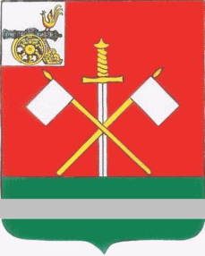

CМОЛЕНСКАЯ ОБЛАСТЬ
МОНАСТЫРЩИНСКИЙ РАЙОННЫЙ СОВЕТ ДЕПУТАТОВ
РЕШЕНИЕ

от 28 июля 2017 года № 75
Об утверждении проекта Генерального плана и Правил землепользования и застройки Новомихайловского сельского поселения Монастырщинского района Смоленской области

В соответствии со статьями 24, 32 Градостроительного кодекса Российской Федерации ФЗ-190 от 29.12 2004 года, Уставом муниципального образования «Монастырщинский район» Смоленской области Монастырщинский районный Совет депутатов
РЕШИЛ:

1. Утвердить Генеральный план Новомихайловского сельского поселения Монастырщинского района Смоленской области.
2. Утвердить Правила землепользования и застройки Новомихайловского сельского поселения Монастырщинского района Смоленской области.
3. Настоящее решение вступает в силу с момента подписания и подлежит опубликованию в газете «Наша жизнь», размещению на официальном сайте Администрации Новомихайловского сельского поселения Монастырщинского района Смоленской области в сети Интернет.

Глава муниципального образования Председатель
«Монастырщинский район» Монастырщинского районного
Смоленской области Совета депутатов
В. Б. Титов П. А. Счастливый

